feta-基于社交媒体文本的学生心理预警与干预推荐系统

一、 基本信息与学习目标

- 项目名称：基于社交媒体文本的学生心理预警与干预推荐系统

- 小组成员：李鹏飞、寇丽雯、李鑫、王定祥（共 4 人）

- 周期排期：2026年8月21日 ～ 2026年9月9日（约 20 天）

- 指导/验收老师：yibo老师

项目定位与目标：
本项目为一个短期研究性学习 Demo。我们希望在 20 天内，探索利用 NLP 文本分析与简单的向量检索技术，尝试对社交媒体文本进行心理风险/诱因分析，并精准匹配推送能够帮助用户调节心理情绪的疏导博文。

- 学习目标：跑通“文本预处理 $$→$$ 分类/向量特征抽取 $$→$$ 相似度检索推荐”的完整实验 Pipeline；

- 交付目标：一个可运行的类微博分析 Demo（Python/Streamlit 快速搭建）、一份包含对比实验的数据报告、一套完整代码与技术文档。

二、 实际做啥（项目范围）
我们要做的（In-Scope）：

- 数据清洗：整理一份公开的社交媒体心理文本数据集，做基础的清洗与标签分类；

- NLP 文本分析：训练/微调一个轻量 NLP 模型，实现文本的风险等级（四级）与诱因分类，并提取文本向量；

- 简单推荐匹配：整理数十条心理科普/疏导策略作为“干预池”，利用向量余弦相似度 + 简单规则，输出匹配的干预建议；

- 演示 Demo 界面：用 Python 简易框架（如 Streamlit 或 Gradio）搭一个展示界面，能输入文本并出结果。

不做/做不成的（Out-of-Scope）：

- 不做复杂的分布式系统开发、高并发架构；

- 不做真实用户的在线跟踪与医学诊断（仅为学术探索与算法验证）；

- 不做太复杂的商业化前端，界面以能演示功能为主。

三、 团队分工（按具体干什么事分）
不设立复杂的管理头衔，大家围绕核心模块“人人有事做，互相搭把手”：
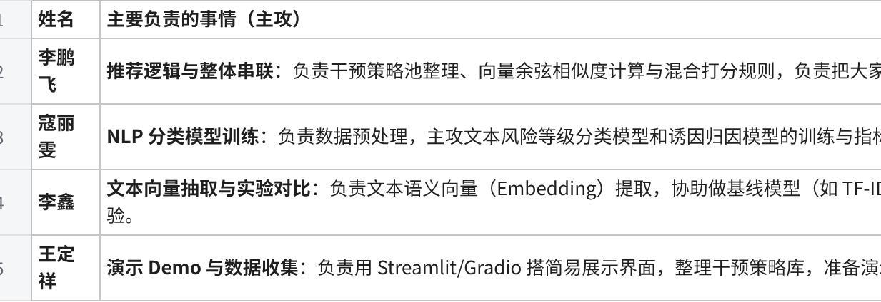
点击图片可查看完整电子表格

四、 20 天真实进度排期
按照 20 天的真实节奏，不搞花哨的甘特图，分四个简单阶段：

- 阶段一：数据准备与方案对齐（8月21日 - 8月28日）

- 讨论确定算法路线，收集并清洗文本数据集；

- 整理 30-50 条心理科普/干预建议，建一个简单的策略表格；

- 完成计划书与初步的技术路线图。

- 阶段二：模型跑通与向量抽取（8月29日 - 9月03日）

- 寇丽雯、李鑫跑通 NLP 分类模型与文本向量提取；

- 李鹏飞写好向量相似度检索与简单推荐逻辑的 Python 脚本；

- 记录初步的实验效果数据。

- 阶段三：拼装 Demo 与整体联调（9月04日 - 9月06日）

- 王定祥把前后端拼到 Streamlit 界面上；

- 全员联调：输入一段微博文本 ——> 界面显示风险/诱因 ——> 弹出推荐的feed流；

- 提交 yibo 老师看初步原型。

- 阶段四：写报告、整理代码与准备答辩（9月07日 - 9月09日）

- 整理对比实验数据，写完实验报告与说明文档；

- 整理代码注释，上传 GitHub / 压缩包归档；

- 做答辩 PPT，准备技术汇报。

五、 简单的日常协同与质量约定
- 沟通方式：

- 平时在微信群/飞书群里随时沟通，遇到解决不了的问题拉个语音。

- 每周找 2 次晚上，大家开 15 分钟线上小会，对一下进度，看谁卡壳了互相帮一把。

- 对 Demo 的基本要求：

- 不追求多高级的 UI，只要能在本地跑起来、输入样例文本能出合理的推荐结果就行；

- 算法指标不追求盲目要多高，关键是基线对比（TF-IDF vs BERT）和逻辑能自圆其说；

- 代码尽量写清楚注释，方便最后交差归档。

六、附录
共享文件：feta

